# 第三课：BACnet 网络和路由器的设置

BACnet IP网络最基本的设置一点就是连接网段。作为一个新装的BACnet系统，我们修改ip地址，把windows10与BACnet IP设置成同一个网络，下面就来看一下windows10系统是怎么修改ip地址的。

①



②

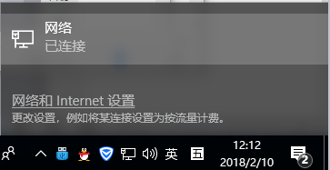

③

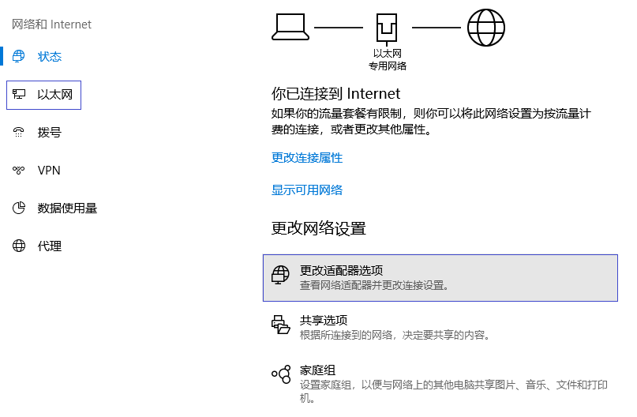

④

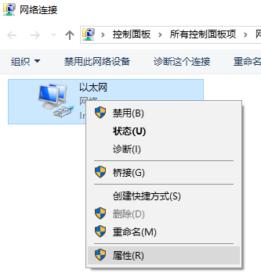

⑤

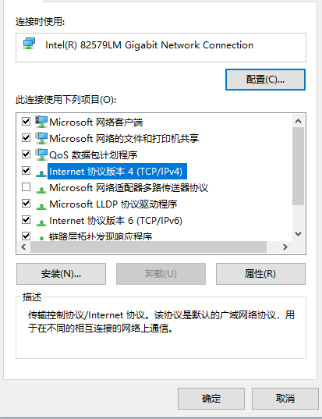

⑥

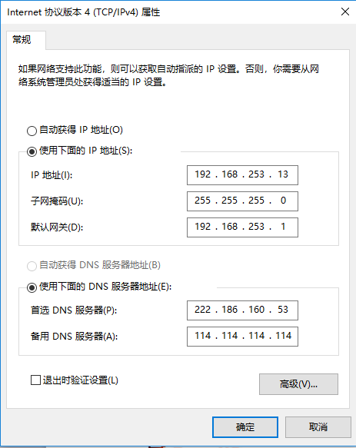

⑦

DOS命令符下测试网络

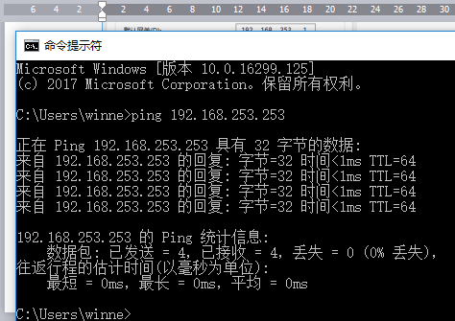

用打开谷哥，UC浏览器登录BACnet路由器，并将浏览器切换到极速模式，或者其他支持极速模式的浏览器。

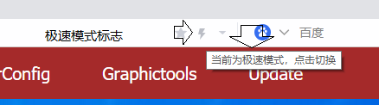

⑧打开谷哥，UC浏览器，输入BACnet路由器出厂默认IP地址

192.168.253.253

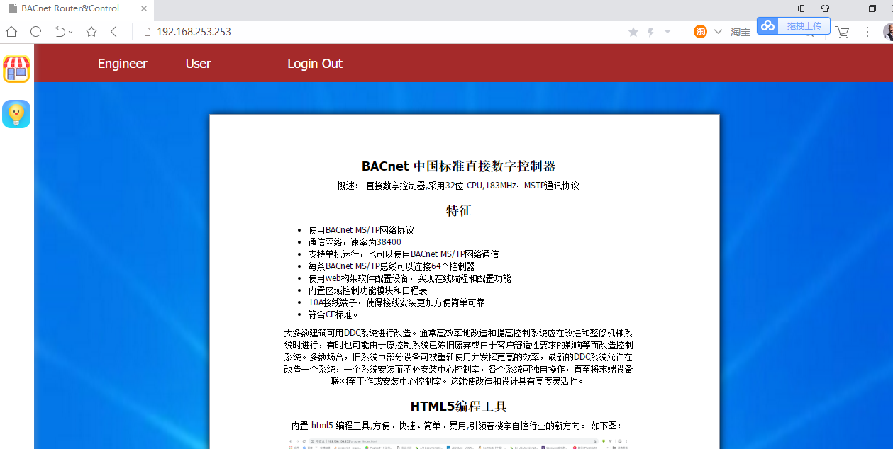

点击 Engineer 登录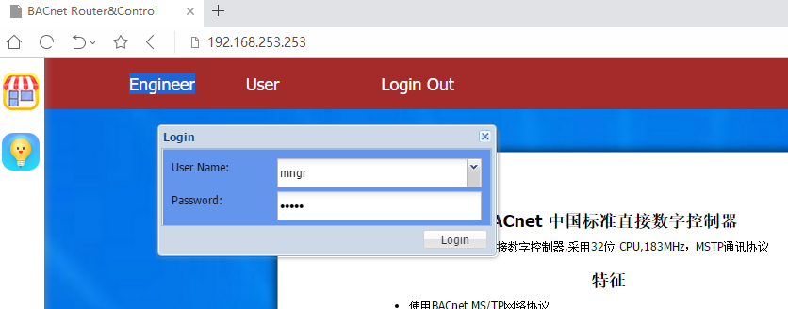

⑨进入设设置页面



⑩IPconfig基本设置

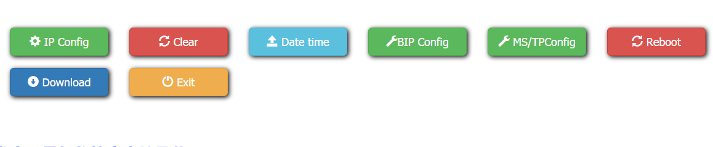

它包含了路由器IP地址设置，系统对时，BACnet基本参数设置，

BACnet参数设置

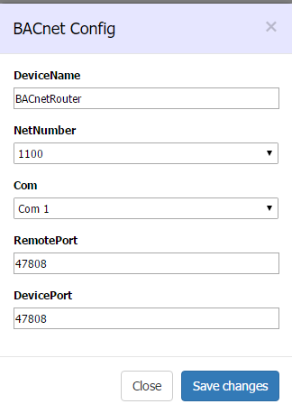

Net Number 网络号，

COM1 总线端口

BACnet设备端口

BACne电脑端口

路由驱动加载

如下图，选取BACnet Router 路由模式，保存重启后，设备工作在路由模式。

